**LAPORAN PRAKTIKUM GRAFIK KOMPUTER**

Diajukan untuk memenuhi Tugas mata kuliah Praktikum Grafik Komputer

**LAPORAN TUGAS BESAR KELOMPOK 10**

Dosen Pengampu : Sri Rahayu, M.Kom

Instruktur Praktikum : Arul Budi Kalimat, S.Kom



Disusun oleh

Kelompok: 10

Muhamad Chikal Ubaidilah Nurhasan

2306158

Siti Rahmawati

2306146

Saepul Saban

23061

**PROGRAM STUDI TEKNIK INFORMATIKA JURUSAN ILMU KOMPUTER**

**INSTITUT TEKNOLOGI GARUT 2025**

# KATA PENGANTAR

Puji dan syukur kehadirat Allah SWT atas segala rahmat dan karunia-Nya sehingga kami dapat menyelesaikan Laporan Praktikum Grafik Komputer ini. Laporan ini dibuat sebagai salah satu tugas dari mata kuliah Grafik Komputer, dengan tujuan untuk memberikan pemahaman yang lebih baik.

Kami mengucapkan terima kasih kepada dosen pengampu Sri Rahayu, M.Kom, instruktur praktikum Arul Budi Kalimat, S.Kom, serta semua pihak yang telah memberikan dukungan dalam penyusunan laporan ini.

Kami menyadari bahwa laporan ini masih memiliki kekurangan, untuk itu kami mengharapkan kritik dan saran yang membangun demi perbaikan di masa yang akan datang.

Garut, 5 Januari 2025

Kelompok 10

# DAFTAR ISI

KATA PENGANTAR i

DAFTAR ISI ii

DAFTAR GAMBAR iii

BAB I PENDAHULUAN 1

1.1 Latar Belakang 1

1.2 Rumusan Masalah 2

1.3 Tujuan 2

BAB II TINJAUAN PUSTAKA 3

2.1 OpenGL 3

2.2 Konfigurasi OpenGL pada Dev C++ 3

2.3 Cara Kerja OpenGL 6

2.4 Minuman Kemasan Di OpenGL 7

BAB III HASIL 8

3.1 Source Code 8

3.2 Output 8

3.3 Penjelasan 8

BAB IV 11

KESIMPULAN 11

DAFTAR PUSTAKA 13

# DAFTAR GAMBAR

Gambar 1 Aplikasi Dev C++ 4

Gambar 2 New Project 4

Gambar 3 Nama project 4

Gambar 4 Linker 5

Gambar 5 Source code 5

Gambar 6 Output 5

# BAB I PENDAHULUAN

## Latar Belakang

Kemajuan teknologi visualisasi 3D memberikan dampak signifikan pada berbagai industri, termasuk desain produk dan pemasaran. Penggunaan visualisasi 3D memungkinkan perusahaan untuk menampilkan produk secara lebih interaktif dan realistis, sehingga meningkatkan daya tarik konsumen. Sebagai contoh, dalam industri mebel, penerapan teknologi ini telah membantu produsen dalam mempromosikan produk mereka melalui media online yang interaktif, menggantikan metode konvensional seperti brosur cetak [1].

Selain itu, visualisasi animasi 3D telah digunakan sebagai alat promosi yang efektif dalam industri lain. Pembuatan video animasi 3D untuk desain dapat memberikan informasi yang jelas dan membantu konsumen melihat detail produk secara menyeluruh, sehingga meningkatkan minat beli [1]. Hal ini menunjukkan bahwa visualisasi 3D tidak hanya meningkatkan estetika promosi tetapi juga memberikan nilai informatif yang tinggi bagi konsumen.

Dalam pengembangan perangkat lunak grafis, OpenGL (Open Graphics Library) sering digunakan sebagai pustaka standar untuk memvisualisasikan objek 3D, termasuk minuman kemasan. Teknologi ini memungkinkan pengembang menciptakan model 3D dengan detail yang realistis melalui penggunaan primitive geometry seperti cube, sphere, dan cylinder yang sering digunakan untuk memodelkan botol, kaleng, atau kemasan lainnya. Penggunaan OpenGL telah berkembang pesat, terutama dalam konteks visualisasi produk dan simulasi desain [2]

Proses pengembangan model minuman kemasan 3D melibatkan tahapan-tahapan seperti pembuatan wireframe, pemberian tekstur (texture mapping), dan pencahayaan (lighting). Wireframe digunakan untuk membuat kerangka dasar objek, sedangkan texture mapping memungkinkan pengembang menambahkan label merek atau desain visual pada permukaan objek. Dengan shader pada OpenGL, efek pencahayaan seperti specular dan diffuse reflection dapat ditambahkan untuk memberikan kesan realistis pada model [3].

Simulasi minuman kemasan berbasis OpenGL juga bermanfaat dalam pengembangan aplikasi augmented reality (AR) untuk pemasaran. Aplikasi ini memungkinkan pengguna melihat dan berinteraksi dengan model kemasan dalam lingkungan virtual. Sebagai contoh, label interaktif atau animasi yang ditambahkan pada kemasan 3D dapat digunakan untuk menarik perhatian konsumen dan meningkatkan pengalaman pengguna [4].

Selain itu, teknologi OpenGL memudahkan evaluasi desain kemasan sebelum diproduksi secara massal. Model 3D dari kemasan dapat digunakan untuk menguji berbagai aspek desain, seperti ergonomi, estetika, dan fungsionalitas. Hal ini penting untuk memastikan produk tidak hanya menarik secara visual tetapi juga nyaman dan praktis digunakan oleh konsumen [5].

Dengan kombinasi antara OpenGL dan teknik pemrograman canggih, pengembangan visualisasi 3D untuk minuman kemasan dapat meningkatkan proses desain serta memberikan hasil yang lebih inovatif dan kompetitif di pasar. Teknologi ini telah membuktikan kemampuannya dalam mendukung industri kreatif, khususnya dalam desain produk konsumen di Indonesia [6]. Penerapan teknologi ini memungkinkan visualisasi produk yang lebih menarik dan dinamis dibandingkan dengan metode 2D.

## Rumusan Masalah

* + 1. Apa yang dimkasud dengan OpenGL?
    2. Bagaimana cara mengkonfigurasi OpenGL pada Dev C++?
    3. Bagaimana cara kerja dari OpenGL ?
    4. Bagaimana membuat ***MINUMAN KEMASAN*** dalam OpenGL?

## Tujuan

* + 1. Mengetahui apa itu OpenGL
    2. Mengetahui cara mengkonfigurasi OpenGL pada Dev C++
    3. Mengetahui cara kerja dari OpenGL
    4. Mengetahui cara pembuatan ***MINUMAN KEMASAN*** dalam OpenGL

# BAB II TINJAUAN PUSTAKA

## OpenGL

OpenGL, singkatan dari Open Graphics Library dan merupakan antarmuka pemrograman aplikasi (API) untuk merrender grafik 2D dan 3D. OpenGL menyediakan serangkaian fungsi yang memungkinkan pengembang untuk menggambar objek grafis dan mengelola efek visual dalam berbagai aplikasi ppada perangkat desktop dan seluler. API bersifat lintas platform dan dapat digunakan di berbagai sistem operasi termasuk Windows, Linux, dan macOS. . OpenGL telah menjadi pilihan populer untuk pengembangan permainan, aplikasi CAD, dan visualisasi ilmiah berkat kemampuannya untuk berinteraksi dengan perangkat keras grafis. OpenGL telah menjadi standar industri untuk pemrograman grafis sejak diperkenalkan oleh Silicon Graphics pada tahun 1992 dan dikelola oleh Khronos Group. Saat menggunakan OpenGL, ada beberapa library penting yang sering digunakan bersama OpenGL untuk memperluas fungsinya. Library ini meliputi:

1) lopengl32: Library utama untuk menggunakan OpenGL di Windows.

2) lfreeglut: Library yang menyediakan antarmuka windowing dan manajemen input untuk aplikasi OpenGL.

3) lglu32: Library utilitas OpenGL yang menyediakan fungsi tambahan untuk mempermudah pemrograman grafis.

4) lglew32: Library yang menyediakan akses ke ekstensi OpenGL.

5) lfreeimage: Library untuk memudahkan pengolahan gambar dalam format yang berbeda, sering digunakan dalam aplikasi grafis.

Dengan menggunakan kombinasi pustaka ini, pengembang dapat membuat aplikasi grafis yang lebih kompleks dan kaya fitur.

## Konfigurasi OpenGL pada Dev C++

Langkah-langkah untuk konfigurasi OpenGL pada Dev C++.

1. Buka aplikasi Dev C++

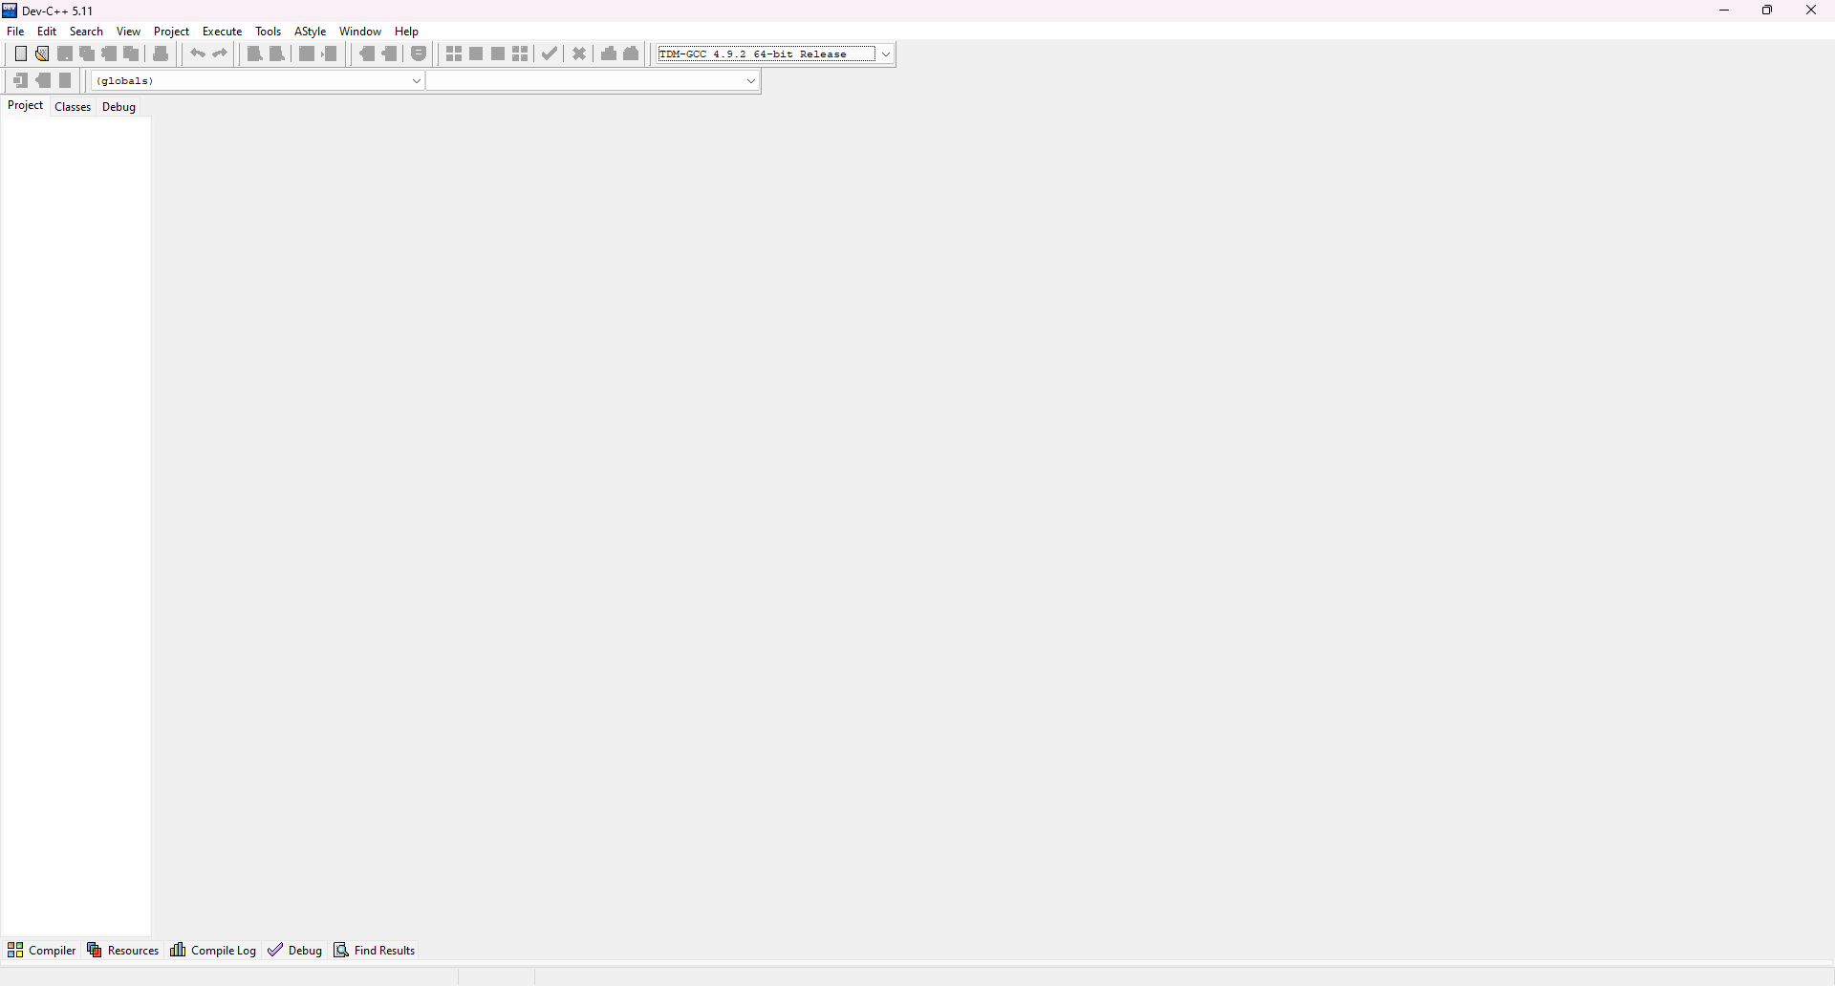

Gambar 1 Aplikasi Dev C++

1. Buat Project Baru pada OpenGL

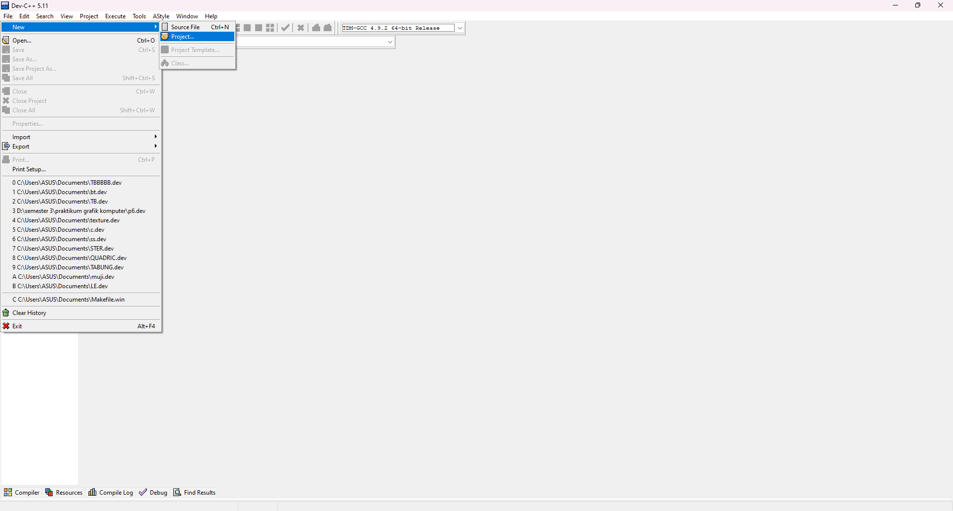

Gambar 2 New Project

1. Masukkan nama proyek, misalnya TUBES KEL 10 lalu klik ok, dan pilih lokasi penyimpanan.

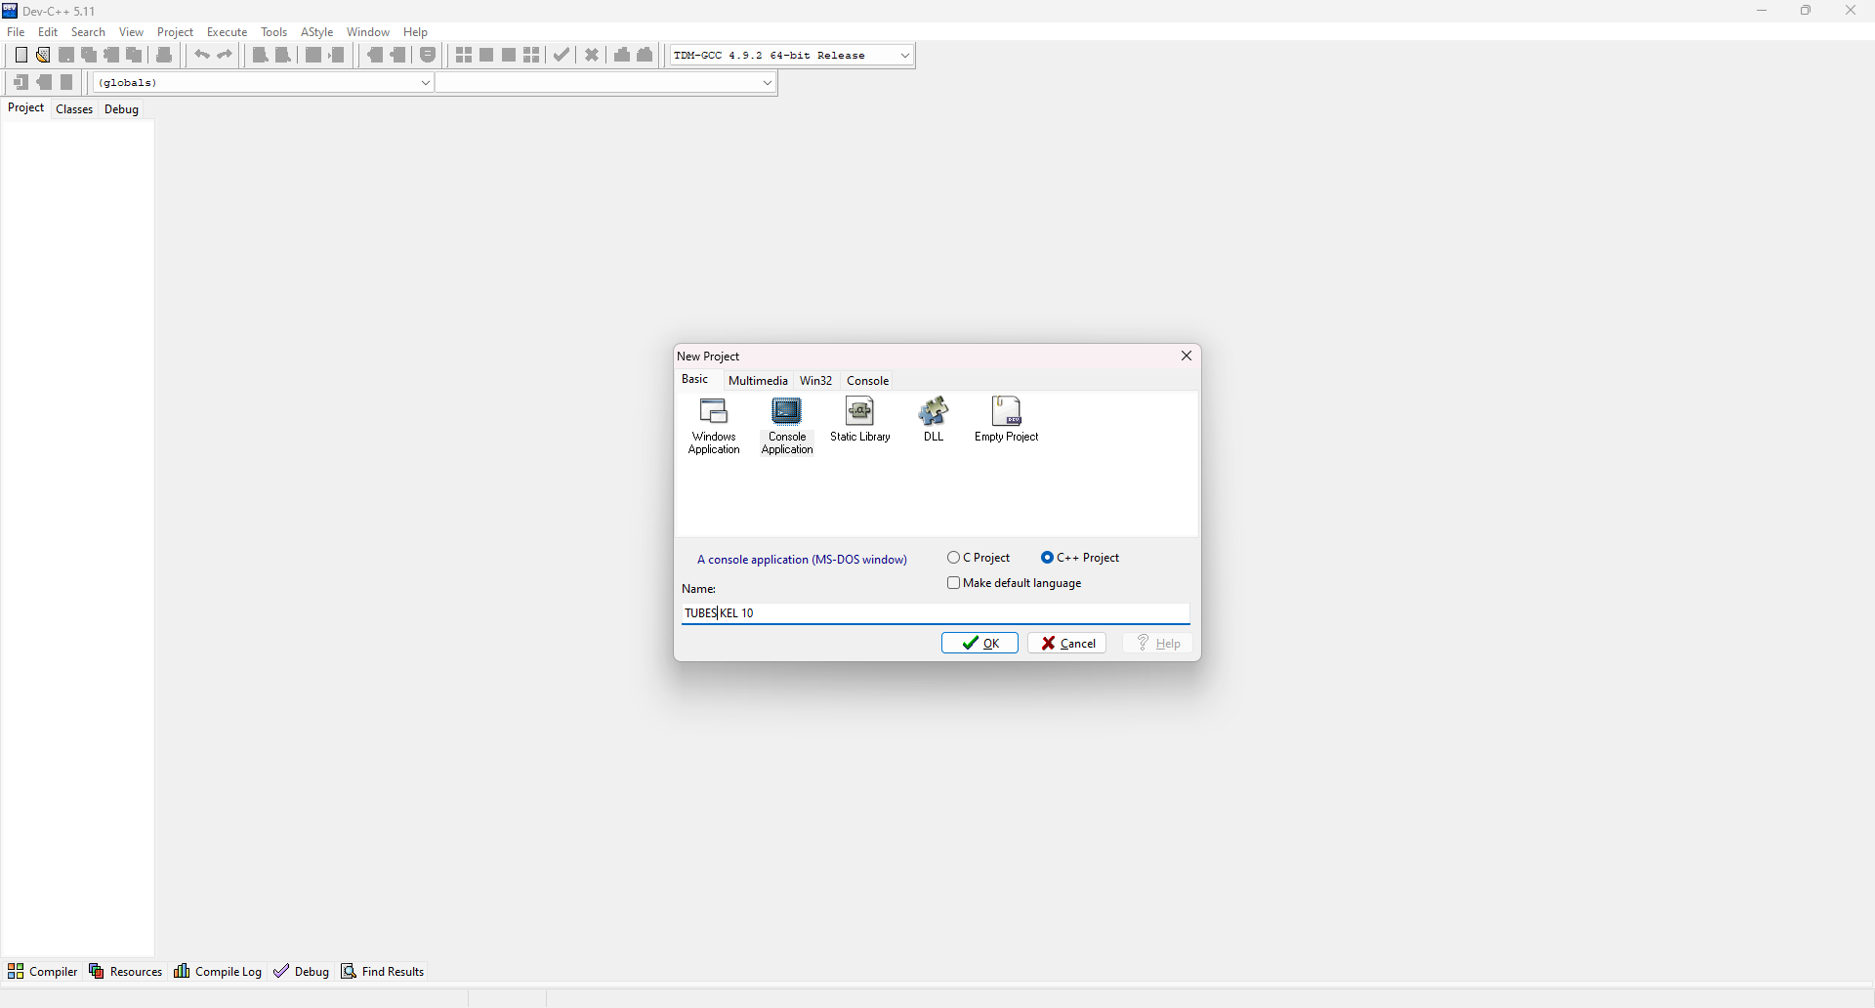

Gambar 3 Nama project

1. Atur Pengaturan Proyek untuk OpenGL di tab Parameters, tambahkan library berikut di bagian Linker

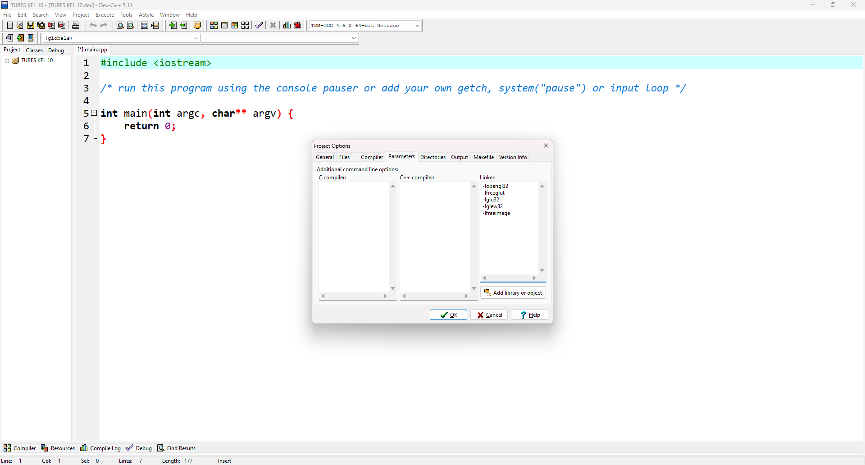

Gambar 4 Linker

1. Tambahkan source code

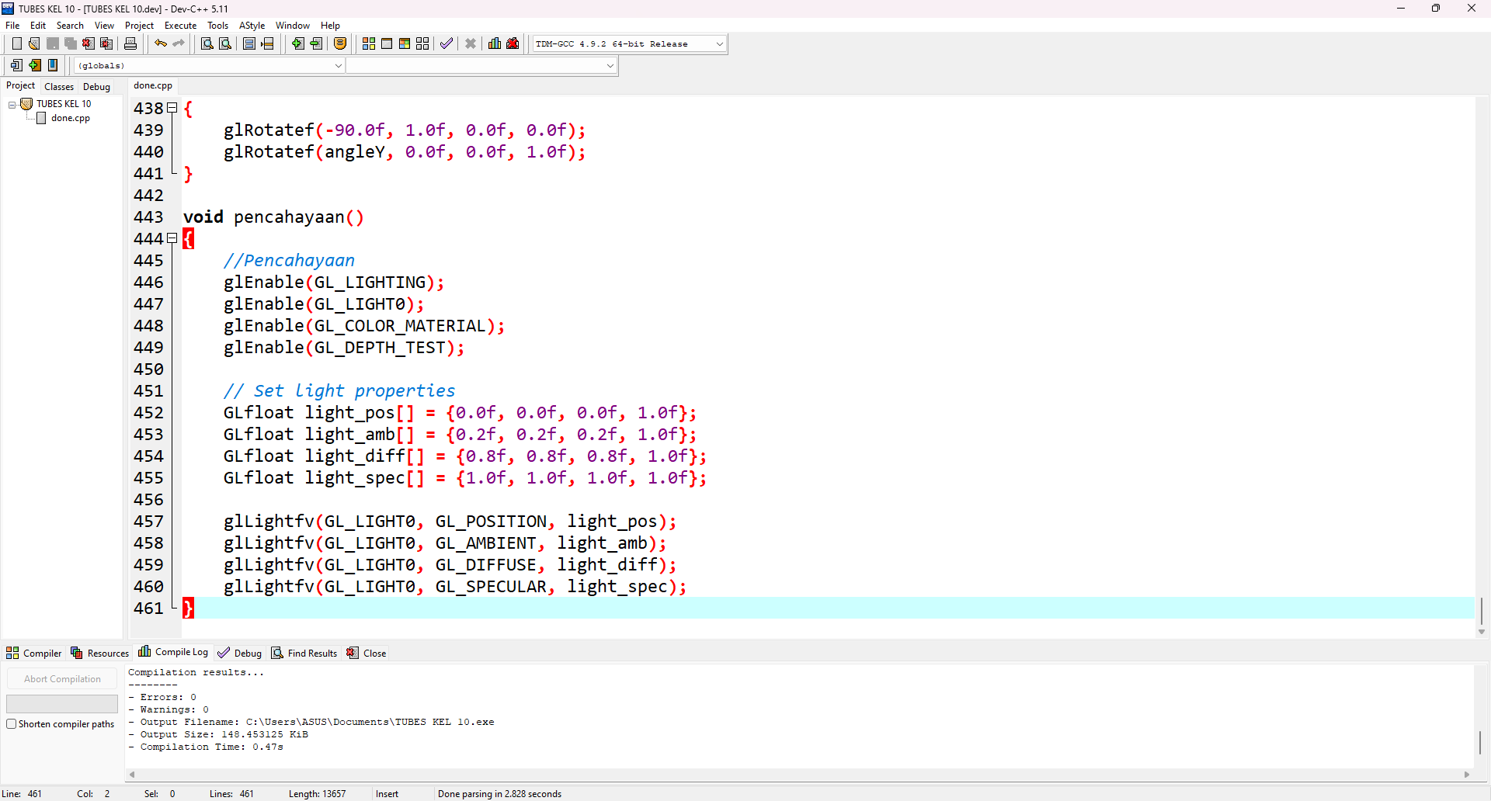

Gambar 5 Source code

6) Kompilasi dan Jalankan Program

1. Klik tombol Compile & Run untuk menjalankan program.
2. Jika konfigurasi benar, akan melihat jendela OpenGL

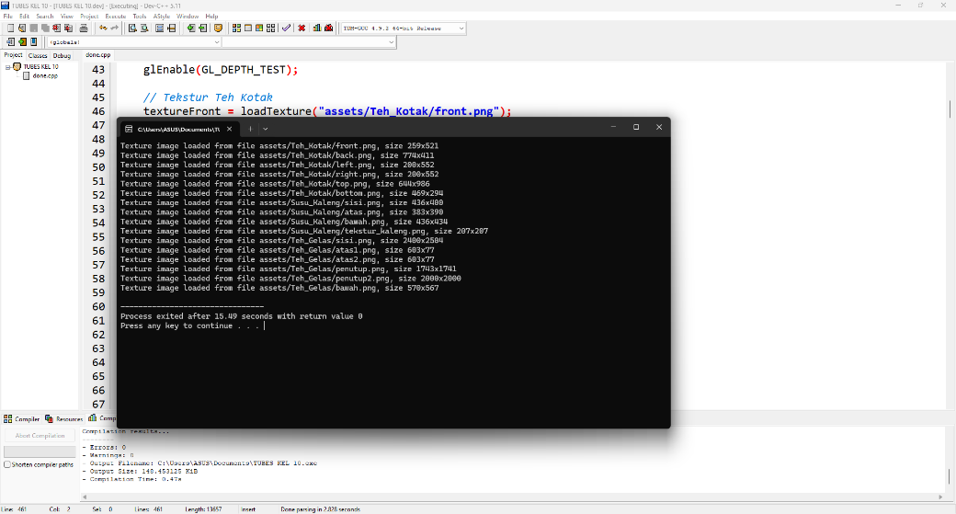

Gambar 6 Output

## Cara Kerja OpenGL

OpenGL (Open Graphics Library) adalah API untuk membuat grafik 2D dan 3D secara real time. Cara kerja OpenGL dimulai dengan inisialisasi dan membuat konteks grafis menggunakan library pendukung seperti GLUT, GLEW, dan lain-lain. Selama fase ini, pengaturan dasar seperti ukuran jendela, mode tampilan, dan konfigurasi sistem grafis ditentukan. Langkah ini memastikan bahwa lingkungan pengembangan sudah siap untuk rendering grafis yang optimal. Setelah konteks grafik siap, langkah berikutnya adalah menentukan objek grafik yang akan dirender, termasuk koordinat, warna, dan teksturnya.

Semua data geometri seperti titik sudut dan penyangga ditentukan pada tahap awal untuk membangun struktur objek. OpenGL menggunakan sistem koordinat 3D (x, y, z) untuk menentukan posisi objek dalam ruang. Setiap objek yang dibuat melewati serangkaian tahap dalam alur kerja grafik, dimulai dengan proses pemrosesan titik puncak. Pada fase ini, koordinat objek diubah dari sistem koordinat lokal ke koordinat dunia dan kemudian diubah ke koordinat layar untuk ditampilkan. Transformasi ini mencakup perhitungan seperti rotasi, translasi, dan penskalaan.

Setelah pemrosesan vertex, diteruskan ke tahap rasterisasi. Geometri objek diubah menjadi piksel atau fragmen bergantung pada resolusi layar. Fragmen-fragmen ini diproses lebih lanjut dalam pemrosesan fragmen untuk menerapkan elemen seperti warna, tekstur, dan efek pencahayaan. Proses ini memungkinkan hasil visual yang realistis dan detail. Fragmen yang diproses menjalani beberapa pengujian, antara lain: Kedalaman diuji, dicampur, dan akhirnya digabungkan menjadi buffer yang ditampilkan di layar.

Output grafis yang dihasilkan oleh OpenGL ditampilkan di layar menggunakan buffer seperti frame buffer, depth buffer, dan stencil buffer. Buffer ini membantu mengelola berbagai aspek visual seperti prioritas objek dan transparansi. Selain itu, OpenGL mendukung interaksi pengguna melalui mekanisme penanganan peristiwa. Fungsi panggilan balik digunakan untuk menangkap masukan dari perangkat seperti keyboard dan mouse sehingga aplikasi dapat merespons tindakan pengguna secara dinamis. Misalnya, fungsi glutKeyboardFunc() menangani masukan keyboard.

Keseluruhan proses ini berlangsung dalam loop rendering, dimana grafik terus diperbarui secara real time. Fungsi utama seperti glutMainLoop() digunakan untuk menjaga aplikasi tetap berjalan, dan fungsi seperti glutDisplayFunc() memastikan bahwa perubahan yang dilakukan pada objek atau lingkungan grafis segera terlihat. Dengan pipeline yang terstruktur dan efisien, OpenGL dapat menghasilkan grafik berkualitas tinggi yang banyak digunakan dalam pengembangan game, simulasi, dan aplikasi visual lainnya.

## Minuman Kemasan Di OpenGL

Pemilihan tema minuman kemasan untuk proyek ini didasarkan pada popularitas berbagai produk minuman yang beragam di pasaran seperti teh kotak, susu kaleng, dan teh gelas. Dengan menggunakan OpenGL untuk merepresentasikan objek-objek ini dalam tiga dimensi, proyek ini tidak hanya menyediakan visualisasi yang menarik tetapi juga berfungsi sebagai alat bantu pembelajaran untuk memahami pemrograman grafis dan teknik pemrosesan gambar. Representasi grafis yang realistis memungkinkan pengguna untuk dengan mudah mengidentifikasi dan memahami berbagai jenis kemasan minuman yang biasa mereka temui. Pada saat yang sama juga memberikan pengalaman interaktif yang dapat membuat aplikasi di OpenGL lebih menarik.

Dalam pengembangan aplikasi ini, beberapa library utama digunakan untuk mendukung fungsionalitas OpenGL. Library GL/glew.h digunakan untuk mengakses ekstensi OpenGL baru, yang memungkinkan penggunaan fitur grafis tingkat lanjut. GL/glut.h berfungsi sebagai perangkat untuk membuat jendela dan menangani masukan pengguna, sehingga memudahkan interaksi dengan aplikasi. Selain itu, pustaka FreeImage.h digunakan untuk memuat dan mengelola tekstur gambar dari berkas. Hal ini sangat penting untuk tampilan objek 3D yang menarik.

Kombinasi library ini memungkinkan pengembang untuk membuat aplikasi grafis yang lebih kompleks dan kaya fitur. Misalnya, fungsi loadTexture dalam kode sumber bertanggung jawab untuk memuat tekstur dari berkas gambar dan menerapkannya ke objek 3D. Menggunakan tekstur yang berbeda untuk setiap kemasan minuman memungkinkan aplikasi menampilkan detail visual yang lebih kaya dan lebih realistis, sehingga menghasilkan pengalaman pengguna yang lebih baik secara keseluruhan. Penggunaan tekstur juga memberi kontribusi terhadap keindahan visual objek yang dirender.

Secara keseluruhan, tema minuman kemasan tidak hanya relevan dengan tren konsumen saat ini tetapi juga memberikan kesempatan untuk mengembangkan keterampilan pemrograman grafis. Tujuan proyek ini adalah untuk menciptakan pengalaman visual yang menarik dan edukatif menggunakan OpenGL dan library pendukungnya. Melalui representasi grafis interaktif, pengguna dapat mempelajari teknik pemrograman sambil memvisualisasikan objek yang familiar dari kehidupan sehari-hari.

# BAB III HASIL

## Source Code

Source code bisa diakses di link berikut:

|  |
| --- |
| https://github.com/Badroel07/TB_Praktikum_Grafik_Komputer_2025.git |

## Output

Gambar screenshot dari hasil source code diatas dengan deskripsi.

## Penjelasan

Source code ini merupakan aplikasi grafik 3D menggunakan OpenGL, GLUT, dan GLEW. Merender tiga objek 3D berupa Teh Kotak, Susu Kaleng, dan Teh Gelas dengan tekstur. Selain itu, terdapat fitur seperti kontrol rotasi, skala objek, dan tampilan sumbu Cartesius.

Fungsi Utama:

1. main():
   1. Inisialisasi OpenGL, GLUT, dan GLEW.
   2. Memuat tekstur dari file gambar menggunakan fungsi loadTexture.
   3. Mengatur callback fungsi untuk rendering (display), perubahan ukuran jendela (reshape), dan input keyboard (myKeyboard).
   4. Menjalankan loop utama dengan glutMainLoop().
2. Render Objek:
   1. TehKotak: Menggunakan glBegin(GL_QUADS) untuk menggambar sisi-sisi kubus dengan tekstur.
   2. SusuKaleng: Menggunakan gluCylinder untuk tubuh kaleng, dan gluDisk untuk penutup atas dan bawah.
   3. TehGelas: Kombinasi gluCylinder dan gluDisk untuk bentuk cangkir.
3. Rotasi:
   1. Variabel angleX dan angleY diperbarui dalam fungsi updateRotation untuk menghasilkan rotasi kontinu pada objek.
   2. Terdapat dua mode rotasi:
      1. Mode 0: Rotasi tetap pada objek.
      2. Mode 1: Rotasi dinamis berdasarkan variabel angleX dan angleY.
4. Skalabilitas:

Ukuran masing-masing objek dapat diubah menggunakan keyboard (misalnya, T untuk memperbesar Teh Kotak, y untuk memperkecil Susu Kaleng).

1. Sumbu Cartesius:

Fungsi drawCartecius menggambar tiga garis sebagai sumbu koordinat X, Y, Z untuk membantu memahami orientasi objek.

Output Program

1. Tampilan Awal:
   1. Jendela dengan ukuran 800x600 yang berisi tiga objek 3D:
      * 1. Teh Kotak di kanan depan.
        2. Susu Kaleng di tengah belakang.
        3. Teh Gelas di kiri depan.
   2. Objek ditampilkan dengan tekstur yang sesuai dari file gambar.
2. Rotasi:

Objek berputar secara kontinu (rotasi dinamis) sesuai nilai angleX dan angleY.

1. Interaktivitas:
   1. Keyboard Input:
      * 1. 1 atau 2: Mengubah mode rotasi.
        2. T/t, Y/y, U/u: Memperbesar atau memperkecil masing-masing objek.
        3. r: Mereset ukuran objek.
        4. c: Menampilkan atau menyembunyikan sumbu Cartesius.
2. Tekstur:

Tekstur diaplikasikan pada setiap permukaan objek menggunakan glBindTexture.

Penjelasan Output

1. Mengapa Tiga Objek Tampil?
   1. Fungsi display memanggil TehKotak, SusuKaleng, dan TehGelas secara berurutan.
   2. Transformasi posisi (glTranslatef) memastikan objek tidak saling tumpang tindih.
2. Rotasi Objek:
   1. Fungsi updateRotation mengubah nilai angleX dan angleY secara berkala.
   2. Dalam display, nilai ini diterapkan melalui glRotatef untuk menghasilkan rotasi kontinu.
3. Tekstur Tampil Sesuai?

Fungsi loadTexture memuat gambar sebagai tekstur OpenGL, lalu mengikatnya (glBindTexture) ke setiap permukaan objek.

1. Sumbu Cartesius:

Fungsi drawCartecius menggambar sumbu koordinat yang membantu memahami orientasi objek.

Poin Penting:

1. Interaktivitas:

Menggunakan keyboard untuk mengontrol ukuran, rotasi, dan visibilitas elemen.

1. Optimisasi Tekstur:

Gambar diproses oleh FreeImage untuk memuat tekstur dengan format yang kompatibel dengan OpenGL.

1. Modularitas:

Tiap objek (Teh Kotak, Susu Kaleng, Teh Gelas) memiliki fungsi render terpisah untuk fleksibilitas.

# BAB IV

# KESIMPULAN

Dalam praktikum ini, kami berhasil mempelajari dan mengimplementasikan penggunaan OpenGL untuk pembuatan visualisasi 3D. Tujuan utama praktikum ini adalah untuk memahami bagaimana cara mengonfigurasi OpenGL pada Dev C++, serta bagaimana cara kerja OpenGL dalam merender objek 3D. Dengan mengikuti langkah-langkah konfigurasi yang benar, kami dapat berhasil membuat dan menjalankan aplikasi yang dapat menampilkan objek 3D dalam bentuk minuman kemasan. Praktikum ini memberikan pemahaman mendalam mengenai dasar-dasar grafis komputer dan penerapan teknologi OpenGL dalam aplikasi nyata.

Selama praktikum, kami juga berhasil membuat proyek dengan objek 3D berupa Teh Kotak, Susu Kaleng, dan Teh Gelas. Melalui OpenGL, kami memanfaatkan berbagai pustaka tambahan seperti GLUT dan GLEW untuk mempermudah pengembangan. Setiap objek diberi tekstur yang sesuai, dan kontrol interaktif seperti rotasi dan skalabilitas objek melalui input keyboard berhasil diterapkan. Hal ini membuat aplikasi menjadi lebih dinamis dan memungkinkan pengguna untuk berinteraksi langsung dengan objek 3D yang ditampilkan.

OpenGL memungkinkan pembuatan objek 3D dengan transformasi dan pemrosesan geometri yang tepat. Dalam proses pembuatan objek kemasan minuman, kami belajar cara menambahkan tekstur pada objek menggunakan pustaka FreeImage dan mengonfigurasi pencahayaan untuk menciptakan efek visual yang lebih realistis. Proses ini memperlihatkan bagaimana OpenGL mengelola data grafis dan menerapkannya secara efisien, dengan mempertimbangkan aspek teknis seperti buffer dan pengolahan fragmen. Keberhasilan dalam mengonfigurasi dan merender objek menunjukkan betapa pentingnya pemahaman mendalam tentang konsep-konsep grafis komputer.

Selain itu, penerapan OpenGL dalam visualisasi produk kemasan 3D memiliki dampak yang signifikan pada industri pemasaran dan desain produk. Teknologi ini memungkinkan perusahaan untuk memvisualisasikan produk mereka secara lebih menarik dan interaktif. Dalam kasus ini, kami menggunakan minuman kemasan sebagai tema, dan hasilnya menunjukkan bagaimana produk dapat lebih menarik dengan penggunaan efek visual yang realistis, seperti tekstur dan pencahayaan. Hal ini membuka potensi untuk menciptakan pengalaman pengguna yang lebih baik, khususnya dalam pemasaran dan promosi produk.

Secara keseluruhan, praktikum ini tidak hanya mengajarkan tentang penggunaan OpenGL untuk pembuatan objek 3D, tetapi juga memperkenalkan kami pada dunia pengembangan grafis komputer yang lebih luas. Dengan pengetahuan ini, kami dapat mengeksplorasi lebih jauh aplikasi teknologi grafis dalam berbagai bidang, terutama dalam desain produk dan visualisasi 3D. OpenGL telah terbukti menjadi alat yang sangat berguna dalam menciptakan visualisasi interaktif yang dapat memperkaya pengalaman pengguna dan memberikan nilai tambah bagi perusahaan dalam mempromosikan produk.

# DAFTAR PUSTAKA

|  |  |
| --- | --- |
| [1] | Pratama, 2022. [Online]. Available: Pratama, R., Dewantara, H., & Kusuma, A. (2022). Pemanfaatan animasi 3D untuk promosi properti di Indonesia. Jurnal Arsitektur dan Teknologi Visual, 8(2), 45-59.. |
| [2] | S. &. Rahman, 2023. [Online]. Available: Santoso, B., & Rahman, D. (2023). Visualisasi produk kemasan berbasis OpenGL: Studi kasus desain minuman. Jurnal Teknologi Grafis Indonesia, 12(1), 44-57.. |
| [3] | W. e. al, 2022. [Online]. Available: Widodo, T., Sari, R., & Putra, A. (2022). Penggunaan OpenGL untuk simulasi pencahayaan pada objek 3D. Jurnal Rekayasa Komputasi dan Grafika, 10(3), 21-35.. |
| [4] | R. &. Lestari, 2021. [Online]. Available: Rizky, A., & Lestari, D. (2021). Implementasi augmented reality untuk pemasaran produk minuman kemasan menggunakan OpenGL. Jurnal Inovasi Digital Indonesia, 9(2), 30-45.. |
| [5] | F. &. Kurniawan, 2023. [Online]. Available: Fitri, N., & Kurniawan, I. (2023). Evaluasi desain kemasan produk berbasis pemrograman grafis. Jurnal Riset Desain dan Teknologi Kreatif, 14(4), 15-28.. |
| [6] | Y. e. al, 2023. [Online]. Available: Yusuf, M., Andika, R., & Purnama, S. (2023). Penerapan OpenGL dalam pengembangan visualisasi produk 3D: Studi kasus industri minuman. Jurnal Teknik Informatika dan Multimedia, 11(2), 39-50.. |
| [7] | Pratama, 2022. [Online]. Available: Pratama, R., Dewantara, H., & Kusuma, A. (2022). Pemanfaatan animasi 3D untuk promosi properti di Indonesia. Jurnal Arsitektur dan Teknologi Visual, 8(2), 45-59.. |